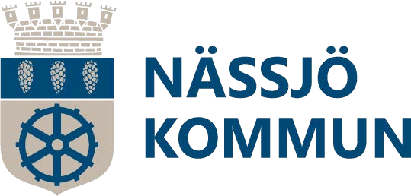
Datum
1(1)

Blanketten lämnas till respektive skolas eller förskolas kök.

Ansökan om prövoperiod för laktosfri kost
Gäller barn och elever i förskola, grundskola och gymnasieskola

Läs dokumentet Information inför ansökan om specialkost innan du fyller i ansökan.

Laktosintolerans: De flesta med laktosintolerans tål en viss mängd laktos. Hur mycket man tål varierar, men de flesta kan dricka åtminstone en deciliter mjölk dagligen.
Laktosintolerans är mycket ovanligt hos små barn. Hos personer med ärftlighet för laktosintolerans minskar produktionen av enzymet laktats under skol- eller ungdomsåren. Laktasbrist kan uppträda tillfälligt i samband med en skada i tarmslemhinnan och vid obehandlad glutenintolerans(celiaki) eller vid tarm-infektioner. När skadan har läkt återkommer laktasenzymet.
Misstänker du laktosintolerans, uppsök alltid läkare så att allvarligare tillstånd inte missas.
Du som har barn i förskola-rådfråga barnhälsovården innan du fyller i denna ansökan. Du som har barn i skolan-rådfråga skolsköterskan innan du fyller i denna ansökan.

Barnets / Elevens förnamn: | Barnets/elevens efternamn | Personnummer
Förskola/ skola
Avdelning /klass
Efter att rådfrågat skolsköterska / barnhälsovården ska vårt barn pröva:
Vi önskar att prövoperioden för laktosfri kost  ska bli följande 14 dagar | Från och med | Till och med
Om ditt barn efter prövotiden är i behov av specialkost på grund av laktosintolerans krävs läkarintyg och en ifylld ansökan om specialkost av medicinska skäl som finns på kommunens hemsida.

 |  | _ _ | _
Datum |  | Vårdnadshavares underskrift | Namnförtydligande
 |  | (om eleven är myndig: elevens underskrift)
 |  | Telefon dagtid och mailadress till vårdnadshavare  _ | _ _
Datum |  | BVC-sköterskas/skolsköterskas underskrift | Namnförtydligande

Ansökan som gäller barn i förskolan lämnas till förskolans kök Ansökan som gäller elever lämnas till skolans kök

Bilaga 1

INFORMATION ENLIGT GDPR

(General Data Protection Regulation)
Följande information syftar till att du blir medveten om att vi behandlar dina personuppgifter. Vi behandlar personuppgifterna enligt Dataskyddsförordningens (GDPR:s) föreskrifter.

Personuppgiftsansvarig: Tekniska Servicenämnden, Nässjö kommun
Kontaktperson: Jessica Käll
e-post: jessica.kall@nassjo.se
Dataskyddsombud: Erik Selander, Höglandsförbundet, tfn: 0380-51 75 19

Ändamålen med behandlingen
Vi behöver spara och behandla personuppgifter om dig för att kunna distribuera specialkost till dig. Då läkarintyg krävs sparar vi detta tillsammans med personuppgifterna.

Kategorier av uppgifter som behandlas
Namn, adress, telefonnummer, personnummer, skola/förskola (via läkarintyget)

Rättlig grund
Fullgörande av rättslig förpliktelse. Barn/elev i fsk/skola har rätt att få den specialkost de behöver. Vi tillämpar vid var tid gällande integritetslagstiftning vid all behandling av personuppgifter.

Lagring/gallring
Personuppgifterna gallras varefter behovet av specialkost upphör. .

Överföring av personuppgifter
Vi överför inga personuppgifter till tredje part och vi lämnar aldrig dina personuppgifter till land utanför EU.

Registerutdrag
Du har rätt att utan kostnad få registerutdrag från oss, se kontaktuppgifter till vår kontaktperson.

Klagomål
Om du har klagomål på vår behandling av dina personuppgifter har du rätt att inge klagomål till tillsynsmyndigheten Datainspektionen.

